WÓJT GMINY DĄBRÓWKA

GMINNE CENTRUM KULTURY W DĄBRÓWCE

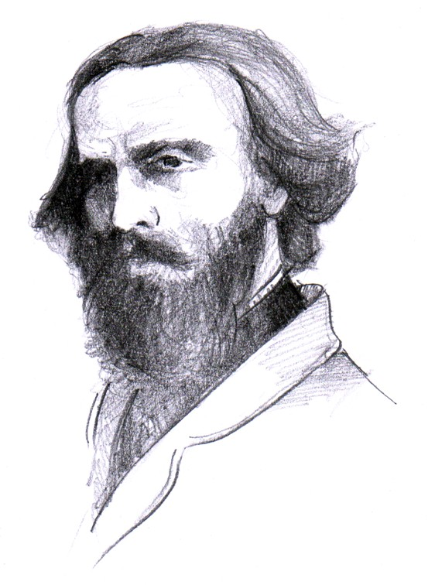
rys. magdalena karłowicz iwanicka

zapraszają
uczniów szkół podstawowych
oraz gimnazjów do wzięcia udziału

w XVI KONKURSIE POETYCKIM
„CYPRIAN NORWID- POETA NASZEJ ZIEMI”

Regulamin XVI Konkursu POETYCKIEGO
„CYPRIAN NORWID POETA NASZEJ ZIEMI”
I. Organizatorzy:

Wójt Gminy Dąbrówka
Gminne Centrum Kultury w Dąbrówce

II. Patronat honorowy:

Marszałek Województwa Mazowieckiego
Starosta Wołomiński

III. Cele:

- Przybliżenie postaci i twórczości Cypriana Kamila Norwida dzieciom, młodzieży i środowisku.
- Twórcza interpretacja wybranych utworów Poety poprzez różne formy przekazu.
- Integracja środowisk.
- Kultywowanie tradycji regionu Mazowsza i Ziemi Dąbróweckiej.

IV. Kategorie wiekowe:

I grupa – uczniowie szkół podstawowych
kl. 0 – III
kl. IV - VI
II grupa – uczniowie gimnazjów
III grupa – uczniowie szkół licealnych

V. Kategorie konkursu:

- Recytacja – prezentacja jednego wiersza lub fragmentu prozy Cypriana Norwida (czas do 5 minut).
- Teatr jednego aktora – prezentacja spektaklu w oparciu o poezję lub prozę Poety (czas do 10 minut).
- Poezja śpiewana - indywidualne lub zespołowe (do 4 osób) wykonanie wybranego utworu Norwida (z akompaniamentem własnym lub bez akompaniamentu)

Każdy uczestnik może wziąć udział tylko w jednej kategorii konkursu !

VI. Przebieg konkursu:

Etap pierwszy:
- Eliminacje szkolne przeprowadzone w każdej placówce.
- Karty zgłoszeń uczestników etapu gminnego należy przesłać do dnia 22 kwietnia na adres:

Gminne Centrum Kultury w Dąbrówce
ul. T. Kościuszki 14 A
05- 252 Dąbrówka
fax (0-29) 757-85-12
e-mail: u.przetacka@gckdabrowka.net.pl

Szkoły Podstawowe we Wszeborach, Guzowatce, Józefowie oraz Publiczne Gimnazjum w Józefowie mogą być reprezentowane przez 1 uczestnika
/ zespół w każdej kategorii konkursu.
W sumie w gminnym etapie konkursu może wziąć udział 3 reprezentantów
z każdej z w/w szkół.
Szkoła Podstawowa w Dąbrówce oraz Publiczne Gimnazjum w Dąbrówce mogą być reprezentowane przez 2 uczestników/ zespoły w każdej z kategorii konkursu ( w sumie 6 reprezentantów z poszczególnych szkół).

Etap drugi:
- Eliminacje gminne odbędą się 27. 04. 2016 r. o godz. 10.30 w sali widowiskowej Gminnego Centrum Kultury w Dąbrówce.
Laureaci etapu drugiego zakwalifikują się do etapu powiatowego.

Po przesłuchaniach odbędą się warsztaty dla wszystkich uczestników konkursu!

UWAGA - ZMIANA W REGULAMINIE!!!

18.05.2016 r. w godz. 9³⁰ – 13³⁰ w sali widowiskowej Gminnego Centrum Kultury w Dąbrówce odbędą się przesłuchania wyłącznie uczestników kategorii recytacja.

19.05.2016 r. w godz. 9³⁰ – 13³⁰ w sali widowiskowej GCK odbędą się przesłuchania uczestników teatru jednego aktora oraz poezji śpiewanej.

Zarówno przesłuchania 18.05.2016 jak i 19.05.2016 będą połączone z warsztatami prowadzonymi przez członków Komisji. Na zakończenie odbędzie się ogłoszenie wyników Konkursu oraz wręczenie pamiątkowych dyplomów i nagród za udział.

23.05.2016 r., o godz.11.00, w 133 rocznicę śmierci Poety, odbędzie
się Finał Konkursu, podczas którego nastąpi wręczenie nagród
laureatom oraz prezentacja zdobywców pierwszych miejsc.

Jeżeli Komisja nie wyłoni pierwszego miejsca w danej kategorii konkursowej wówczas zaprezentują się laureaci miejsca II.

VII. Informacje dodatkowe:

- W przypadku braku zgłoszeń z danej kategorii konkursu np. w poezji śpiewanej, istnieje możliwość zwiększenia liczby uczestników w innej kategorii np. w recytacji indywidualnej.
- Dojazd uczestników na koszt własny.
- Organizator etapu drugiego zapewnia zimne i ciepłe napoje oraz kanapki.
- Po przekazaniu kart zgłoszeń nie przewidujemy możliwości zmian zgłoszonych uczestników. W przypadku nie zastosowania się organizator zastrzega sobie prawo niedopuszczenia do konkursu.
- Organizator zastrzega sobie możliwość wprowadzenia zmian w Regulaminie Konkursu.

Dodatkowe informacje można uzyskać pod numerem telefonu:
(29) 757-85-12 wew. 20
KARTA ZGŁOSZENIA UCZESTNIKA
XVI Konkursu Poetyckiego „Cyprian Norwid - Poeta Naszej Ziemi”

KARTĘ PROSIMY WYPEŁNIĆ DRUKOWANYMI LITERAMI
ODDZIELNIE DLA KAŻDEJ KATEGORII !!!

INFORMACJE O PLACÓWCE ZGŁASZAJĄCEJ

Nazwa placówki ………………………………………………………………………………………..
Powiat………………………………………………………………………………………………………..
Adres: miejscowość………………………………………. ul. ……………………………………….
kod ………… poczta ………………………………………. tel. ……………………………...............
KATEGORIA KONKURSU (zaznaczyć krzyżykiem)

Recytacja | Teatr jednego aktora | Poezja śpiewana
Tytuł utworu …………………………………………………………………………………………………………………………………….

INFORMACJA O UCZESTNIKU /ACH

Imię
Nazwisko
Klasa
poniższa część rubryki dla kat.: POEZJA ŚPIEWANA
Imię
Nazwisko
Klasa
Imię
Nazwisko
Klasa
Imię
Nazwisko
klasa

Kategoria  wiekowa
  I (szkoła podstawowa ) | II ( gimnazjum ) | III ( liceum )
Opiekun
  Imię i Nazwisko
  Tel. kontaktowy

Z chwilą dokonania zgłoszenia do konkursu przedstawiciel ustawowy uczestnika wyraża zgodę na rozpowszechnienie wizerunku uczestnika poprzez umieszczenie zdjęć na stronach internetowych Gminnego Centrum Kultury w Dąbrówce, Urzędu Gminy w Dąbrówce, publikacjach, wystawach organizowanych przez placówkę oraz w lokalnej prasie.

…….…………..………………………
czytelny podpis nauczyciela/opiekuna

